Пермский институт (филиал) федерального государственного бюджетного образовательного учреждения высшего образования
«Российский экономический университет имени Г.В. Плеханова»

Кафедра информационных технологий и программирования

Практическая работа #2
Тема работы: "Калькулятор"

Работу выполнил: Ефимова Алиса Сергеевна
Группа: ИПо-21
Преподаватель: Берестов
Дмитрий Борисович

Пермь 2026
Оглавление
Создание проекта 3
Создание связей 5
Создание интерфейса 6
Вывод 9

Создание проекта

Создаем новый проект в Visual Studio. Создаём отдельный проект, где будет лежать вся логика калькулятора, библиотеку. Открываем файл библиотеки «Class1.cs» и заменяем код (рисунок 1).
Код файл «Class1.cs» :
namespace Ефимова_пр2_библиотека

{
public class Calculator
{
public double Add(double a, double b) => a + b;
public double Subtract(double a, double b) => a - b;
public double Multiply(double a, double b) => a * b;
public double Divide(double a, double b)
{
if (b == 0)
throw new DivideByZeroException("Деление на ноль!");
return a / b;
}

public double Power(double a, double b)
{
return Math.Pow(a, b);
}
}
}
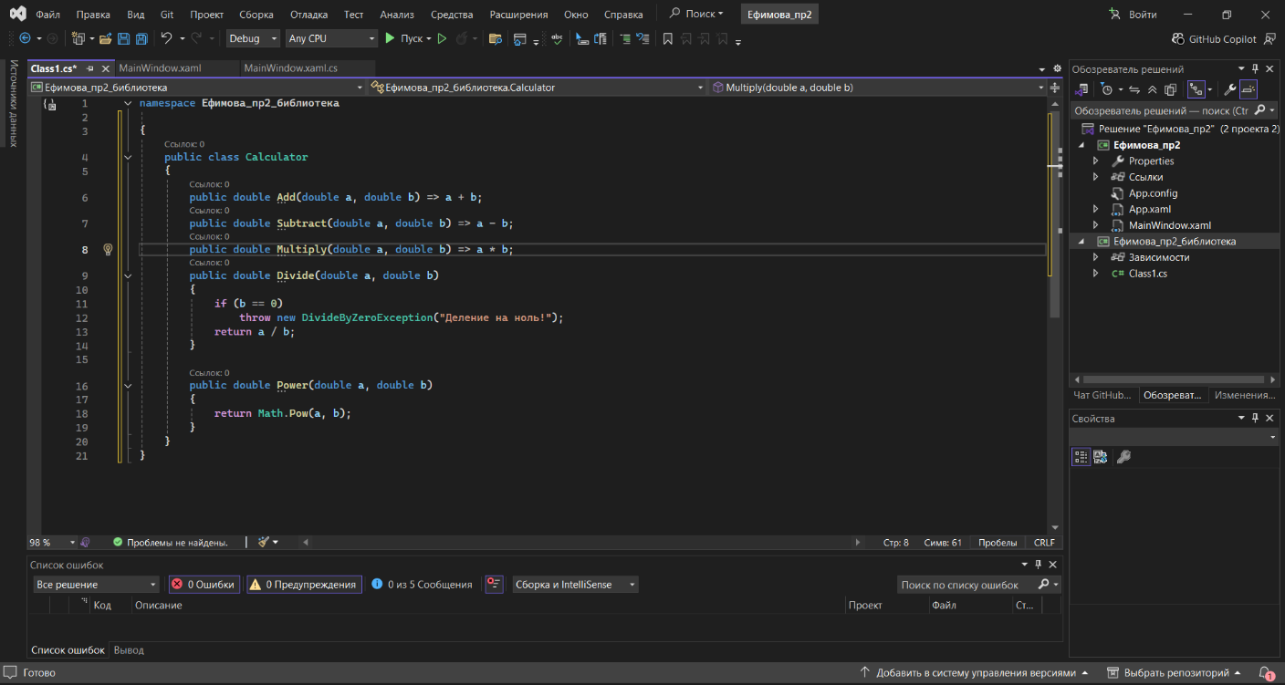
(Рис.1 Код файла библиотеки)
Создаём отдельный проект, тест. Открываем файл библиотеки «UnitTest1.cs» и заменяем код (рисунок 2).
Код файл «UnitTest1.cs» :
using Ефимова_пр2_библиотека;
namespace Ефимова_пр2_тест
{
[TestClass]
public class CalculatorTests
{
Calculator calc = new Calculator();

[TestMethod]
public void Add_Test()
{
Assert.AreEqual(5, calc.Add(2, 3));
}

[TestMethod]
public void Divide_Test()
{
Assert.AreEqual(2, calc.Divide(4, 2));
}

[TestMethod]
[ExpectedException(typeof(DivideByZeroException))]
public void Divide_ByZero_Test()
{
calc.Divide(5, 0);
}
}
}

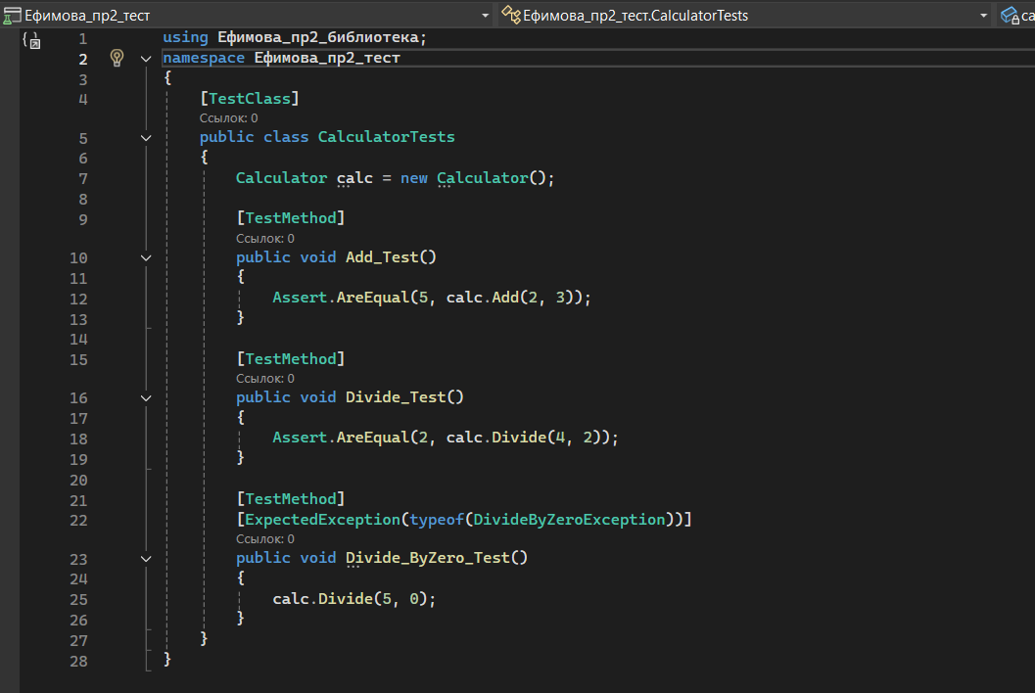
(Рис.2 Код файла тест)

Создание связей

Создаем связи между проектами. Нужно подключить библиотеку к основному проекту и тестам (рисунок 3).
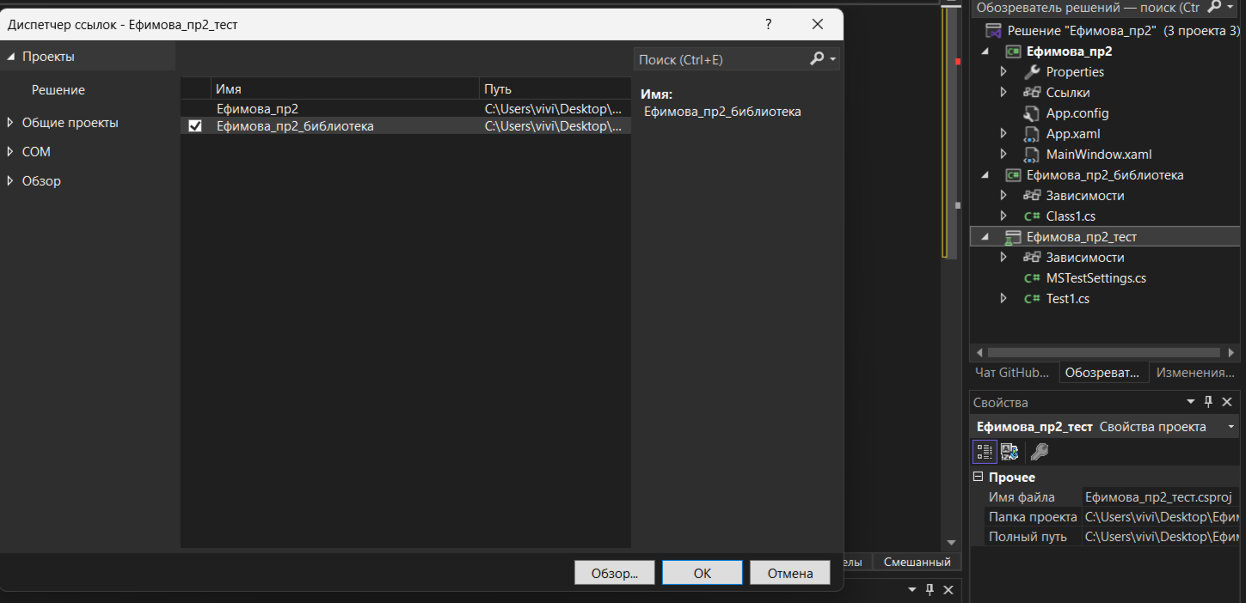
(Рис.3 Связь между тестом и библиотекой)

Создание интерфейса

Заменяем код в MainWindow.xaml и MainWindow.xaml.cs. Интерфейс делаем на своё усмотрение. В итоги у нас должен получится рабочий калькулятор с рабочими кнопками (рисунок 4).
Код MainWindow.xaml:
<Window x:Class="Ефимова_пр2.MainWindow"
xmlns="http://schemas.microsoft.com/winfx/2006/xaml/presentation"
xmlns:x="http://schemas.microsoft.com/winfx/2006/xaml"
Title="Calculator" Height="400" Width="300">

<Grid>

<TextBox x:Name="Display" FontSize="24" Height="50" Margin="10"
IsReadOnly="True" HorizontalAlignment="Stretch"
VerticalAlignment="Top" TextAlignment="Right"/>

<Grid Margin="10,70,10,10">
<Grid.RowDefinitions>
<RowDefinition Height="*"/>
<RowDefinition Height="*"/>
<RowDefinition Height="*"/>
<RowDefinition Height="*"/>
<RowDefinition Height="*"/>
</Grid.RowDefinitions>
<Grid.ColumnDefinitions>
<ColumnDefinition Width="*"/>
<ColumnDefinition Width="*"/>
<ColumnDefinition Width="*"/>
<ColumnDefinition Width="*"/>
</Grid.ColumnDefinitions>

<Button Content="7" Grid.Row="0" Grid.Column="0" Click="Button_Click"/>
<Button Content="8" Grid.Row="0" Grid.Column="1" Click="Button_Click"/>
<Button Content="9" Grid.Row="0" Grid.Column="2" Click="Button_Click"/>
<Button Content="/" Grid.Row="0" Grid.Column="3" Click="Operator_Click"/>

<Button Content="4" Grid.Row="1" Grid.Column="0" Click="Button_Click"/>
<Button Content="5" Grid.Row="1" Grid.Column="1" Click="Button_Click"/>
<Button Content="6" Grid.Row="1" Grid.Column="2" Click="Button_Click"/>
<Button Content="*" Grid.Row="1" Grid.Column="3" Click="Operator_Click"/>

<Button Content="1" Grid.Row="2" Grid.Column="0" Click="Button_Click"/>
<Button Content="2" Grid.Row="2" Grid.Column="1" Click="Button_Click"/>
<Button Content="3" Grid.Row="2" Grid.Column="2" Click="Button_Click"/>
<Button Content="-" Grid.Row="2" Grid.Column="3" Click="Operator_Click"/>

<Button Content="0" Grid.Row="3" Grid.Column="0" Grid.ColumnSpan="2" Click="Button_Click"/>
<Button Content="C" Grid.Row="3" Grid.Column="2" Click="Clear_Click"/>
<Button Content="+" Grid.Row="3" Grid.Column="3" Click="Operator_Click"/>

<Button Content="^" Grid.Row="4" Grid.Column="0" Click="Operator_Click"/>
<Button Content="=" Grid.Row="4" Grid.Column="1" Grid.ColumnSpan="3" Click="Equals_Click"/>
</Grid>
</Grid>
</Window>

Код MainWindow.xaml.cs:
namespace Ефимова_пр2
public class Calculator
{
public double Add(double a, double b) => a + b;
public double Subtract(double a, double b) => a - b;
public double Multiply(double a, double b) => a * b;
public double Divide(double a, double b)
{
if (b == 0) throw new DivideByZeroException();
return a / b;
}
public double Power(double a, double b) => Math.Pow(a, b);
}
}

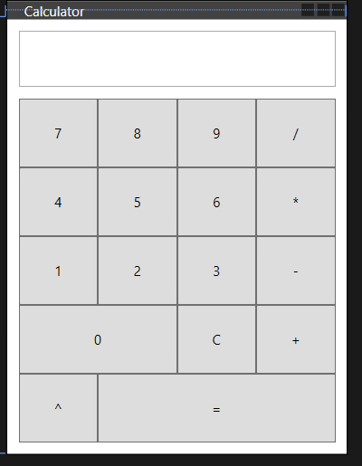
(Рис.4 Внешний вид калькулятора)

Вывод

В ходе выполнения данной работы была разработана программа «Калькулятор» с использованием среды разработки Microsoft Visual Studio. В ходе работы были реализованы основные арифметические операции: сложение, вычитание, умножение, деление и возведение в степень, и реализована логика вычислений в виде отдельной библиотеки. Также была предусмотрена обработка ошибок, в частности деления на ноль.

